Miriam Mandipira & Her Danish Friends

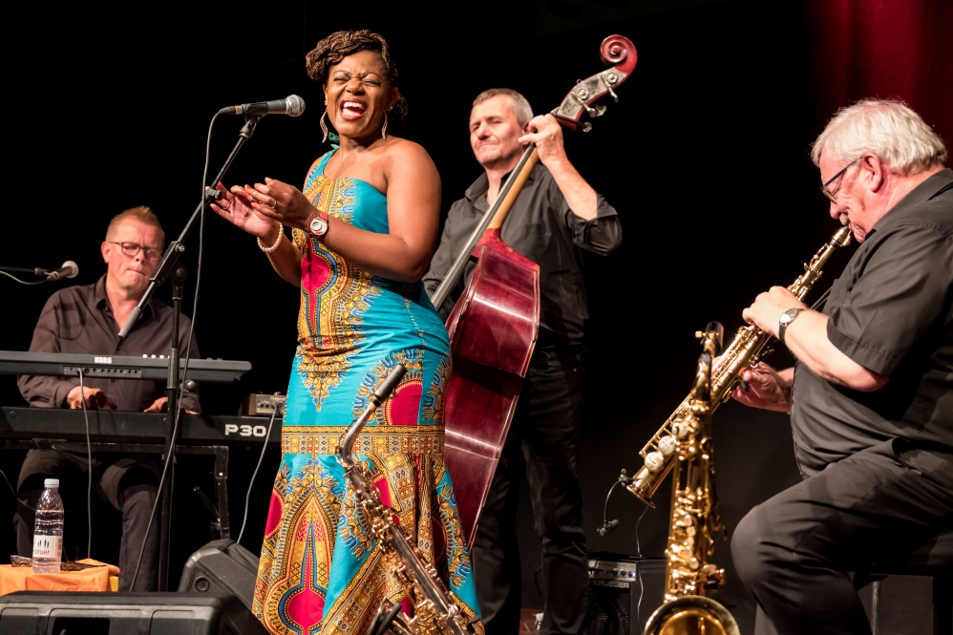
Miriam Mandipira er ubestridt Danmarks nye store jazzdronning. Det har hun tydelig vist de senere år, hvor hun har været solist i flere sammenhænge bl.a med DR Big Band, Kjeld Lauritsen, Delta Blues Band m.fl.
I 2016 modtog hun en Danish Music Award som Årets Bluessanger.
Miriam Mandipira dannede "Her Danish Friends" tilbage i 2010 og har sammen med dem, siden arbejdet målrettet på at fremelske et udtryk, hvor alle hendes musikalske talenter kommer i spil. Hun har valgt et repertoire, med sine favoritnumre fra både traditionel jazz, de store amerikanske evergreens, soul, gospel, blues og sange fra Sydafrika og Zimbabwe, hvor hun selv stammer fra.
Hvis man endnu ikke har oplevet Miriam Mandipira, er man virkelig gået glip af noget. Hun har en ubeskrivelig flot stemme, som hun behersker i alle oktaver, fra det bløde dybe til det krystalklare høje. Det kommer lige fra hjertet. Hun synger med indlevelse humor og energi, så ingen undgår at blive berørt.
I 2014 udgav Miriam Mandipira & Her Danish Friends cd’en ”Live”.
Intensitet og indlevelse er også kendetegnede for de fire musikere der akkompagnerer hende: Christian Søgaard klaver, keyboard, kor - Erik Sørensen saxofoner, Jens Holgersen kontrabas og Ulrik Brohuus tr.
Se videoklip:
After you’re gone : https://youtu.be/rBRSxjhu6CA
Just a closer walk https://youtu.be/jqSGAUq4Cio
Breath https://youtu.be/Qe768DCZBiw

